交通資訊
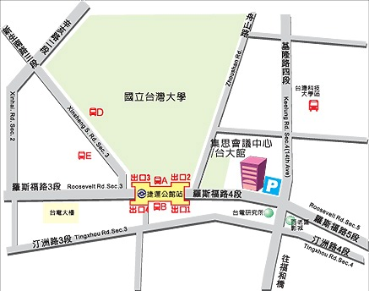
一、開車  
  1、 | 國道一號：由松江路交流道下，轉建國高架道路南行至和平東路出口，續行辛亥路至基隆路右轉，直行至羅斯福路再右轉，隨即於右側「台灣大學公館二活停車場」停車即可。
  2、 | 國道三號：由台北聯絡道下辛亥路端，接基隆路右轉羅斯福路，隨即於右側「台灣大學公館二活停車場」停車即可。
二、捷運   | 捷運新店線與南勢角線 公館站二號出口 (步行2分鐘)
三、公車   | 捷運公館站一(公車專用道-往西區方向) | 254
 | 捷運公館站一(公車專用道-往新店方向) | 0南、1、109、208、208(高架線)、208(區間車)、208(基河二期國宅線)、236、251、252、253、278、284、284(直行)、290、52、642、643、644、648、660、671、672、673、676、74、907、景美女中-榮總快速公車、棕12、綠11、綠13、藍28
 | 公館 (羅斯福路基隆路口) | 207、278、280、280(直達車)、284、311、505、530、606、606區間車、668、 675、676、松江幹線、松江-新生幹線、敦化幹線、藍28
 | 公館 (基隆路) | 671

